Разработка спортивного мероприятия «Интеллектуальная физкультура»
для обучающихся 5-х классов
Цель:
Расширение и углубление знаний учащихся в вопросах о физической культуре и спорте; выявление обучающихся с высокими интеллектуальными способностями и интересом к самостоятельной познавательной деятельности.
Задачи:
– мотивировать школьников на ведение и соблюдение здорового образа жизни;
– пропагандировать здорового образа жизни;
– способствовать умственному, нравственному, эмоциональному и физическому развитию личности учащихся, всемерно раскрывать их творческие возможности.
Состав команды:
5-7 человек от класса, независимо от пола
Участники проведения:
обучающие 10-11классов
Ход мероприятия:
Команды стоят в колонну по два.
Ведущий:
Здравствуйте, дорогие ребята, учителя и гости интеллектуальной игры «Интеллектуальная физкультура». Сегодня игра пройдет для вас, пятиклассники. Сегодня я хочу представить вам участников. (Ведущий представляет команды. Каждая команда имеет название и девиз). Командам выдаются маршрутные листы, в которых судьи (обучающиеся 10 класса) ставят отметку о прохождении этапа.
Ведущий:
Я хочу пожелать всем удачи!
Красота покорившая мир,-
Это рыцарской чести турнир.
Кто сказал, что огонь олимпийский погас?
Он горит в каждом сердце из нас.
Участники мероприятия расходятся по станциям.
1 станция Викторина «Олимпийские игры древности»
- Чем награждался победитель Олимпийских игр в Древней Греции?
а) лавровым венком;
б) золотой медалью;
в) деньгами.
- Какая страна является родиной Олимпийских игр?
а) Китай;
б) Греция
в) Америка.
- Девиз Олимпийских игр:
а) «Быстрее, глубже, длиннее».
б) «Быстрее, выше».
в) «Быстрее, выше, сильнее!».
- Назовите цвета Олимпийского флага:
а) зеленый, черный, желтый, голубой, красный;
б) зеленый, лиловый, желтый, коричневый, красный;
в) оранжевый, черный, салатовый, голубой, красный.
- Как называются начало и конец в беге?
- Как называется преждевременное выбегание со старта?
а) ошибка;
б) фальстарт;
в) заступ.
- В футбольной команде:
а) 20 человек;
б) 11 человек;
в) 6 человек
- Когда и где в России проводились Олимпийские игры?
- Назовите вид спорта, который ведет свою родословную от кулачных боев, воспетых еще Гомером.
- Назовите виды спортивных мячей:

2 станция «Спортивная»
Вспомните виды спорта, названия которых начинаются с буквы
Ф:
В:
Ш:
П:
Т:
3 станция: «Бюро находок».
Наши буквы решили немного пошалить. Они разбежались по листу. А раньше из них можно было составить несколько слов. Слова – предметы для зимнего вида спорта и спорта вообще.
Ч |  | К | О | М | С
 | Ж | У | Р |  | И
Б |  | Н |  | Ч
 | Я | И | Л |  | Ы | А

И |  | А | Ш | О | К | А
Г | В | Т | Е | А | С | П
Д | Ш | К | Ш | К | А
 | Н | К | С |  | Л
Л | А |  | И |  |  | Е

4 станция «Отгадай-ка»
Соревнуемся в сноровке,
Мяч кидаем, скачем ловко,
Кувыркаемся при этом.
Так проходят... (эстафеты)

Мы, как будто акробаты,
Делаем прыжки на мате,
Через голову вперед,
Можем и наоборот.
Нашему здоровью впрок
Будет каждый... (кувырок)

Мы физически активны,
С ним мы станем быстры, сильны...
Закаляет нам натуру,
Укрепит мускулатуру.
Не нужны конфеты, торт,
Нужен нам один лишь... (спорт)

Борьбу за выигрыш, признание
Зовем мы все... (соревнованием)

Выиграть в соревнованиях —
Это наше кредо.
Мы не требуем признания,
Нам нужна... (победа)

Победитель в спортсоревнованиях,
Впереди все время только он.
Как звучит, скажите, гордое название?
Знают все, что это... (чемпион)

Спортивный снаряд этот — две жерди,
На стойке шарнирами прикреплены.
С ними сильным стану я.
Снаряд называется коротко — ... (брусья)

Ноги в них быстры и ловки.
То спортивные... (кроссовки)

Не было б в бегах победы,
Коль меня не мчали б... (кеды)

Подтянуться мне непросто,
Я же небольшого роста.
Знает каждый ученик,
Что подтянет нас... (турник)

Кувыркаемся на нем,
Не беда, коль упадем.
Здесь валяться я так рад,
Потому что это... (мат)

Ноги и мышцы все время в движении -
Это не просто идет человек.
Такие вот быстрые передвижения
Мы называем коротко — ... (бег)

Ноги, руки — все в движении,
Я ползу под потолок,
Мышцы — просто напряжение —
Сам себя поднять я смог.
Подо мной постелен мат,
Вверх я влез. Помог... (канат)

В пол упираются две пары ног,
А сам он высокий, почти что с меня.
Я оседлать его только что смог.
Мы прыгали классом через... (коня)

Мяч в кольце! Команде гол!
Мы играем в... (баскетбол)

Я в бассейне плыву,
Знаю, что не утону.
Плаваю я — высший класс! —
В стиле под названьем... (брасс)

Руки врозь, а ноги вместе.
Бег, потом прыжки на месте.
Рассчитались по порядку,
Вот и все — конец... (зарядке)

По полю команды гоняют мяч,
Вратарь на воротах попался ловкач.
Никак не дает он забить мячом гол.
На поле играют мальчишки в... (футбол)

5 станция «Пословицы и поговорки»
И смекалка нужна, и ……………. закалка важна.
Крепок телом — …………………..богат и делом.
Кто спортом занимается, ………..тот силы набирается.
Начинай новую жизнь не с понедельника, а …………с утренней зарядки.
Пешком ходить —……………….. долго жить.
Солнце, воздух и вода — …………наши лучшие друзья…
Со спортом не дружишь —……… не раз о том потужишь.
В здоровом теле – ………………...здоровый дух.
Спорт и туризм …………………….укрепляют организм.
Быстрого и ловкого болезнь ……..не догонит!
Физкультурой заниматься будешь —…………….. про болезни позабудешь.
Движение -………………………….. это жизнь.
6 станция «Отгадай кроссворд»
- Гоночное ралли по шоссе или по треку.
- Снаряд для игры в футбол.
- Армейский спортивный клуб.
- Физическое воспитание.
- Спортивный союз.
- Водное…
По вертикали:
7.Советская звезда хоккея, вратарь.
8.Игра в команде, мяч забрасывается руками.
9.Физкультура с утра.
10.Окончание гонки.
11.Стиль плаванья, считается самым быстрым.
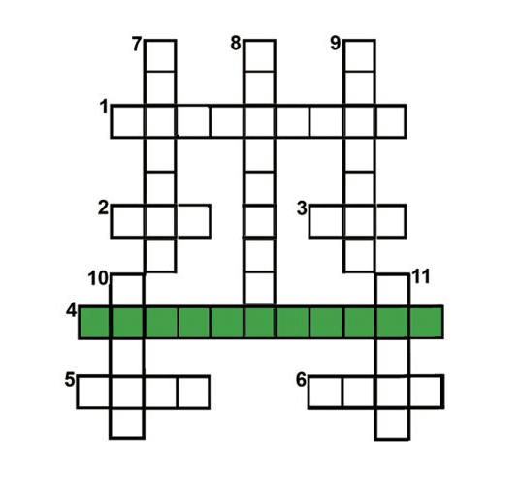
Построение команд. Подведение итогов. Награждение участников и победителей игры.
Ведущий:
Я поздравляю всех участников и победителей игры, желаю успехов в учебе, новых знаний и интересных открытий.

